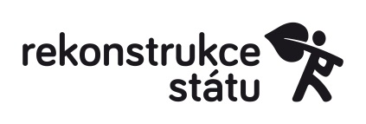
Tisková zpráva Rekonstrukce státu

Pod protikorupční zákony se podepsalo přes 1500 kandidátů

- Jejich jména s výzvou ke kroužkování budou formou novin distribuovány do 4 milionů domácností.
- 6 z 8 stran s šancí na vstup do sněmovny podporují oficiálně většinu zákonů.
Praha, 15. 10. 2013 - Dosavadní největší občanská lobbistická iniciativa Rekonstrukce státu zaznamenala v předvolební době značný úspěch. Pod podporu 8 klíčových protikorupčních zákonů se v rámci kampaně Bla bla nevolím podepsalo 1517 kandidátu (z celkového počtu 5923) ze všech relevantních kandidujících stran, včetně všech stran s šancí dostat se do sněmovny a jejich krajských lídrů. Z hodnocení stran vyplývá, že na prosazení zákonů panuje všeobecná shoda. Šance na brzké prosazení protikorupčních zákonů je tak asi největší v historii, pokud podepsaný závazek zváží voliči při volbách.
Nejde přitom jen o obecnou proklamaci. Rekonstrukce požádala strany o vyjádření k 43 konkrétním parametrům 8 zákonů. ČSSD, ANO a Strana zelených se shodují na 40 konkrétních parametrech protikorupčních zákonů. Vysokou podporu mají zákony Rekonstrukce i u KSČM (34), TOP09 (35) a KDU-ČSL (38). SPOZ podporuje 17 bodů, ODS dotazník nevyplnila. Z ODS se také připojil nejmenší počet kandidátů, ale i zde se jedná o desítky, včetně úřadujícího předsedy a krajských volebních lídrů.
Počty podepsaných kandidátů za jednotlivé strany: TOP09 191, všichni krajští lídři; ČSSD 131, 12 z krajský lídrů; ANO 172, všichni lídři; KDU-ČSL 146; KSČM 96 a 8 lídrů; ODS 93, 11 lídrů; Strana zelených 252, všichni lídři; Změna 137; Česká pirátská strana 105; Úsvit přímé demokracie 82; SPOZ 97; Hlavu vzhůru 15.
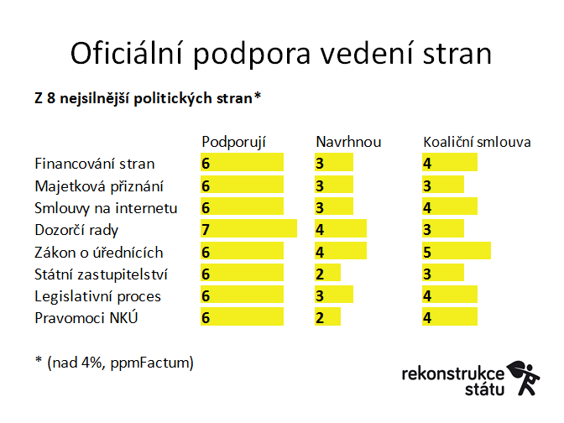
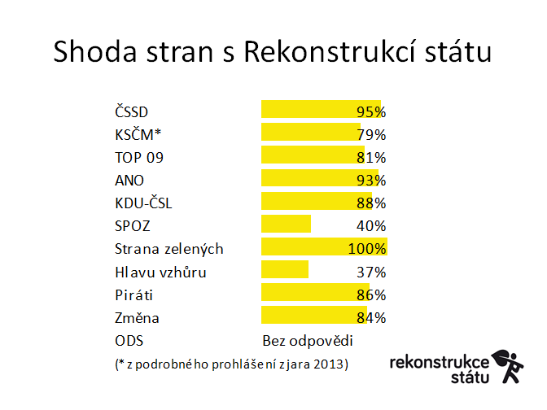

Pavel Franc, ředitel Frank Bold (dříve Ekologický právní servis): "Vysoké počty připojených kandidátů jsou možné jenom díky tomu, že se nám podařilo aktivizovat doposud nevídané množství lidí ze všech krajů České republiky. Kolem stovky občanů komunikovalo v minulých dnech s politiky a přes 1500 z nich se rozhodlo vlastnoručním podpisem zaručit, že ihned po volbách začnou tyto zákony navrhovat a hlasovat pro ně. Samozřejmě si uvědomujeme, že teď je "jenom" před volbami, ale ten tlak je už nyní ze strany veřejnosti i expertů obrovský a po volbách ještě zesílí. Nejde jen o slib, ale podepsaný závazek s konkrétními parametry."
David Ondráčka, ředitel Transparency International: "Předvolební závazky politiků bereme velmi vážně a jsme připraveni okamžitě po volbách začít spolupracovat na jejich prosazení. Tím, že jsou jmenovitě podepsány desítky kandidátů ze všech hlavních stran, je jasné, že ve sněmovně zasednou desítky těch, co se k hlasování pro zákony zavázaly. Oproti minulým volbám, kdy se o "boji proti korupci" jen mluvilo, jsme se posunuli o hodně dál a věříme, že strany a budoucí poslanci konečně splatí velký dluh, který v této oblasti společnosti dluží. Trumfy teď drží v ruce voliči - pokud se dostane do sněmovny díky preferenčním hlasům nadpoloviční počet těch, co se zavázali zákony podepisovat, je napůl vyhráno."

Martin Kameník, ředitel Oživení: "Mezi stranami, které mají šanci na zastoupení v PSP, panuje na přijetí řady protikorupčních zákonů obecná shoda. To potvrzuje, že žádoucí protikorupční politika státu má šanci na širší politickou podporu napříč politickým spektrem. Nejedná se o ojedinělé či populistické výkřiky, ale o skutečnou shodu nad tím, že Česká republika nutně potřebuje zákony, které učiní politiku a její financování průhlednější. Budeme však pečlivě monitorovat, aby se strany neodchýlily od svých současných plánů a slibů a budeme jim stále nutnost přijmout zákony připomínat."

Další informace
Rekonstrukce státu odstartovala kampaň „Bla bla nevolím“ při vyhlášení předčasných voleb. Cílem akce je získat písemný závazek hlavních kandidátů do sněmovny, že podpoří klíčové protikorupční zákony, a následně sledovat, zda slovo dodrží. Voliči dostanou před volbami informaci o tom, kdo se k podpoře zákonů zavázal, kdo nabízí pouze vágní sliby a kdo v minulém období zákony blokoval. Kandidáti, kteří závazek odmítnou, budou v rámci kampaně označeni bublinou s nápisem BLA BLA.
Protikorupční projekt Rekonstrukce státu byl zahájen letos v březnu s cílem prosadit 9 klíčových zákonů, které by razantním způsobem zmenšily prostor pro korupci a zabránily tak pokračujícímu systémovému rozkrádání státu (state capture).
V minulých volbách do PSP ČR bylo téma korupce využito v propagaci většiny stran, ale v zákonech došlo ve skutečnosti jen k malým změnám. Systémová politická korupce a jevy s tím spojené ovlivňují celkové politické klima našeho státu. Podle střízlivých odhadů NERVu stojí ČR ročně minimálně 64 miliard korun. Bez chybějících zákonů je nepravděpodobné, že výměny politických špiček nebo odvážní žalobci situaci dlouhodobě změní.
Členy platformy jsou:
Oživení, Transparency International, Ekologický právní servis, Fond Otakara Motejla, zIndex, Otevřená společnost ops, Brnění, Pražské fórum, Zaostřeno, Zelený kruh, Nadační fond proti korupci, Inventura demokracie, Glopolis, Good governance, Naši politici.cz, Vyměňte politiky, Veřejnost proti korupci, Náš stát.cz, Podnikáme bez korupce.cz, Stop tunelům - (Ústí n/L), CESTA - Centrum pro sociálně-tržní ekonomiku a otevřenou demokracii, Iuridicum Remeidum, Proalt, Kohovolit.eu, Praguewatch

